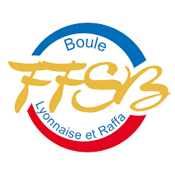
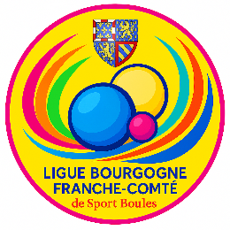
LIGUE BOURGOGNE FRANCHE-COMTÉ
DE SPORT BOULES

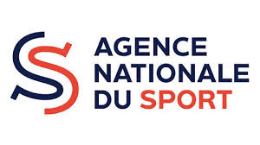


CONCOURS DEDIES QUADRETTE M3
CHARTE DE BONNE CONDUITE SAISON 2026- 2027

Règle N°1 : Respect des organisateurs et de toutes personnes présentes intervenant à l’organisation des journées.
Règle N°2 : Respect des arbitres et de leurs décisions (avant, pendant et après les rencontres). Rester maître de soi en toutes circonstances.
Règle N°3 : Bonne conduite et respect envers les dirigeants et les joueurs.
Règle N°4 : Respect des mesures sanitaires en vigueur.
Règle N°5 : Respect des locaux et des matériels mis à disposition.
Règle N° 6 : Par respect pour les organisateurs, si ceux-ci prévoient une restauration pour les étapes, les équipes s’efforceront d’y participer. Il est bien entendu que tout repas commandé devra être réglé.
Règle N°7 : Quel que soit son classement ponctuel, une équipe doit toujours défendre ses chances et annoncer le score exact pour respecter le goal-average.
Règle N°8 : Se respecter soi-même, ne pas porter atteinte à son intégrité physique et morale.
Règle N°9 : Lors des activités sur les réseaux sociaux, certaines limites s’appliquent à la communication sur ces derniers, concernant l’intimité des personnes, le respect.
Serment du sportif : Chaque athlète s’engage à prendre part à la Ligue Sport Boules M3 en respectant et en suivant les règles qui la régissent, en s’engageant pour un sport sans dopage et sans drogue, dans un esprit de sportivité, pour la gloire du sport boules et l’honneur de son équipe.

Ci-après, émargement de tous les joueurs de l’équipe déclarée

Nom | Emargement

